ANEXO III

MODELO DE DECLARAÇÃO DE AUSÊNCIA DE NEPOTISMO

(Processo Administrativo n° 10283-721.757/2026-11)

_____________________________________________________________________________________
(nome empresarial da licitante)
inscrita no CNPJ nº: ___________________________com sede na _________________________________
(nº de inscrição)
______________________________________________________________________________,
(endereço completo)
por intermédio de seu representante legal, o(a) Sr.(a) ________________________________________ infra-assinado,

portador(a) da Carteira de Identidade nº _______________________ e do CPF nº ____________________________,

para os fins de classificação de sua proposta na Dispensa de Licitação DRF/MNS nº 170209-62/2026, em
cumprimento ao disposto no art. 7º do Decreto 7.203, de 4 de junho de 2010, e no inciso IV do artigo 5º da
Portaria ME n° 1.144, de 03 de fevereiro de 2021, DECLARA expressamente, sob as penas da lei, que NÃO
possui relação familiar ou de parentesco, por consanguinidade ou afinidade, até o terceiro grau, com agente
público da contratante que importe a prática de nepotismo.

Entende-se por agente público a autoridade contratante que exerça função na Delegacia da Receita Federal do Brasil em Manaus/AM.

Do agente público: pessoa natural que exerça atividade pública ou atue em nome do Poder Público, ainda que transitoriamente ou sem remuneração, para atender a interesses do Poder Público, por eleição, nomeação, designação, contratação ou por qualquer forma de investidura ou vínculo, mandato, cargo, emprego ou função pública, de acordo com o disposto no art. 2º da Lei nº 8.429, de 2 de junho de 1992, estando inclusos os servidores ativos ocupantes de cargos efetivos, incluindo cargos em comissão sem vínculo, empregados públicos e contratados por tempo determinado nos termos da Lei nº 8.745, de 9 de dezembro de 1993 (Portaria ME Nº 1.144, de 3 de fevereiro de 2021).

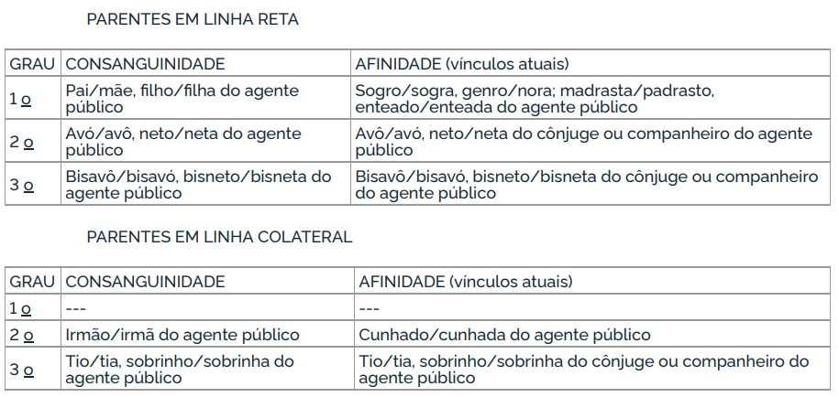

Na hipótese de possuir relação familiar ou de parentesco, por consanguinidade ou afinidade, até o terceiro grau, com agente público da contratante, informe o nome do agente público:

NOME COMPLETO DO AGENTE PÚBLICO: ______________________________________________

CPF DO AGENTE PÚBLICO: ____________________________

_________________________, ______ de _____________ de 2026.

________________________________________________
(assinatura do representante legal)

Observações:
1) Esta Declaração deverá ser anexada juntamente com os documentos de habilitação
2) Esta Declaração é um modelo meramente exemplificativo, podendo, cada licitante, elaborar sua própria Declaração, desde que dele conste os dados considerados essenciais para sua validade.

